Родители, дедушки, бабушки, сёстры, братья!

Пожалуйста, будьте бдительны!

Не оставляйте детей без присмотра в помещении с открытыми окнами!

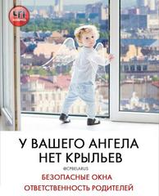

Современное окно стало причиной несчастных случаев с детьми!
Это страшная тема, пусть люди еще раз задумаются о том, сколько детей погибает летом из-за открытых на проветривание окон. Москитные сетки это не защита, наоборот ее иллюзия. Пожалуйста, берегите своих малышей, ставьте защиту, не раскрывайте окна и думайте головой!
Рассказывай друзьям, близким у кого есть маленькие дети о том, чтобы не оставляли своих Ангелов в помещении с открытым окном! И следовать простым правилам:
- Отодвиньте от окон все виды мебели
- НИКОГДА НЕ РАССЧИТЫВАЙТЕ НА МОСКИТНЫЕ СЕТКИ
- По возможности, открывайте окна сверху, а не снизу
- Ставьте на окна специальные фиксаторы, которые не позволяют ребенку открыть окно более, чем на несколько сантиметров
- Не позволяйте детям прыгать на кровати или другой мебели, расположенной вблизи окон.
- Преподавайте детям уроки безопасности. Учите старших приглядывать за младшими.
Берегите себя и своих близких!

